Уважаемые гости и жители Гулькевичского района! ГБУ СО КК «Гулькевичский КЦСОН» приглашает всех желающих граждан пожилого возраста пройти обучение компьютерной грамотности по программе: «Азы компьютерной грамотности» и посетить клуб общения «ДАРИНА»!

В клубе работают следующие направления:
«Школа активного долголетия» - предлагает занятия оздоровительной гимнастикой, лекции по здоровому образу жизни, занятия с психологом.
Направление «Волшебница» - привлекает всех увлеченных любым видом декоративно-прикладного творчества.
Вокальное направление «Рябинушка» - дарит радость пения под аккомпанемент гармони.
Литературное направление «Время читать» - собирает в своем кругу любителей книги, начинающих поэтов.
В рамках направления "Муза" - проходят встречи с интересными людьми, информационные беседы, ведётся подготовка к социально значимым датам в жизни района, края, государства.
Туристическое направление - предполагает организацию экскурсий, пеших прогулок, посещение мест отдыха.
«Виртуальный туризм» - включает в себя просмотр видеофильмов-путешествий по странам мира, памятникам культуры, музеям.
Общение в кругу друзей и добрых наставников настраивает участников клуба на позитивный лад, поднимает настроение и самооценку, поощряет инициативу. Здесь всегда готовы выслушать вашу жизненную историю, познакомиться с вашим мастерством в какой-либо области. А главное - здесь не стесняются учиться новому, жить в гармонии с окружающим миром, укреплять тело и дух.

ВСЕ ПЕРЕЧИСЛЕННЫЕ УСЛУГИ ПРЕДОСТАВЛЯЮТСЯ БЕСПЛАТНО.

Мы ждем Вас
с 8-00 до 17-00 ч. (кроме субботы и воскресенья)
по адресу: г. Гулькевичи,
ул. Волго-Донская, 9
Телефон: 5-41-18

МИНИСТЕРСТВО ТРУДА И СОЦИАЛЬНОГО РАЗВИТИЯ
КРАСНОДАРСКОГО КРАЯ

ГБУ СО КК «ГУЛЬКЕВИЧСКИЙ КЦСОН»

ИНФОРМАЦИОННЫЙ БУКЛЕТ ДЛЯ НАСЕЛЕНИЯ

Клуб для граждан пожилого
возраста и инвалидов.
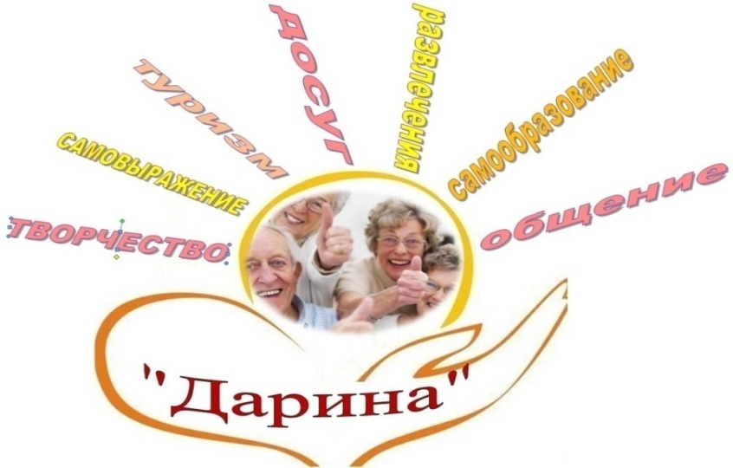
Девиз клуба:
Любите свой возраст, свой возраст цените!
Есть в каждом мгновенье своя красота.
Улыбкою доброй вы всех одарите,
Ведь формула счастья предельно проста.
Вы чаще другим каждый миг отдавайте!
Тому, кто сейчас так нуждается в Вас.
Не злитесь, терпимее будьте,
Прощайте, хоть это бывает
Так трудно подчас.

